预设置：  
将插件设置内的-**微信用户表改为您使用的微信登录插件用户的表。**  
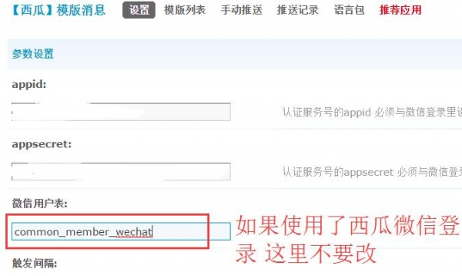   
**如果您用的是**[西瓜微信登录](http://addon.discuz.com/?@xigua_login.plugin" \t "_blank)**，此项无需修改。===============================================**  
**先清理下历史消息(2选1):**保留已读清理(推荐):   后台-站长-数据库-升级 执行：update pre\_home\_notification set new=0;  
  
彻底清理:   后台-站长-数据库-升级 执行：delete from pre\_home\_notification;  
**===============================================**  
**1.登录服务号后台-找到模版消息 。**（如果您没有申请开通模版消息 请申请开通，行业选择“**IT科技 互联网|电子商务、IT科技 软件**” 申请理由随意填写，如“因电商平台和网站发展需要开通模版消息，希通过审核。”。）  
**===============================================**  
  
**2.选择IT科技 互联网|电子商务 、IT科技 软件**  
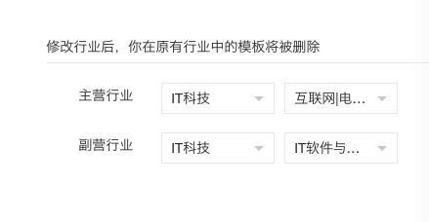   
**===============================================**  
  
**3.添加模版消息（任意2个）：**任务处理通知  
待处理通知  
待办流程提醒

|  |
| --- |
| 待办任务提醒 |
| 咨询回复提醒 |

**如果以上几个找不到，请搜索关键词： 待办 选使用人数最多的一个。  
或者其他类似的消息模版（因为微信模版消息经常发生变化，如某个模版消息找不到，请寻找类似的代替）**  
如下图：  
  
  
  
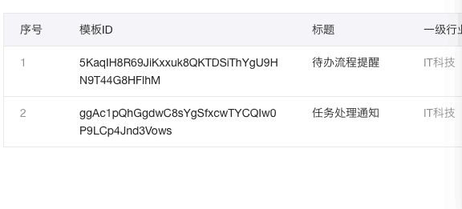   
**===============================================**  
  
**4.进入网站后台-【西瓜】模版消息-设置，填写服务号的 appid appsecrt：**  
  
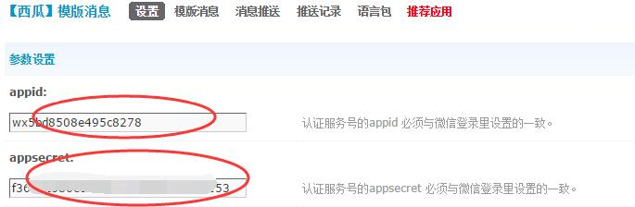   
**===============================================**  
**5.设置模版消息：**  
  
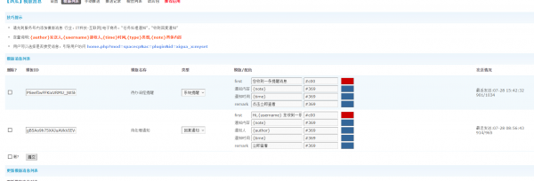   
  
**===============================================**  
**6.根据实际情况，可以开启自动推送或关闭自动推送。如开启自动推送，请选择推送用户组和推送的动作。**  
  
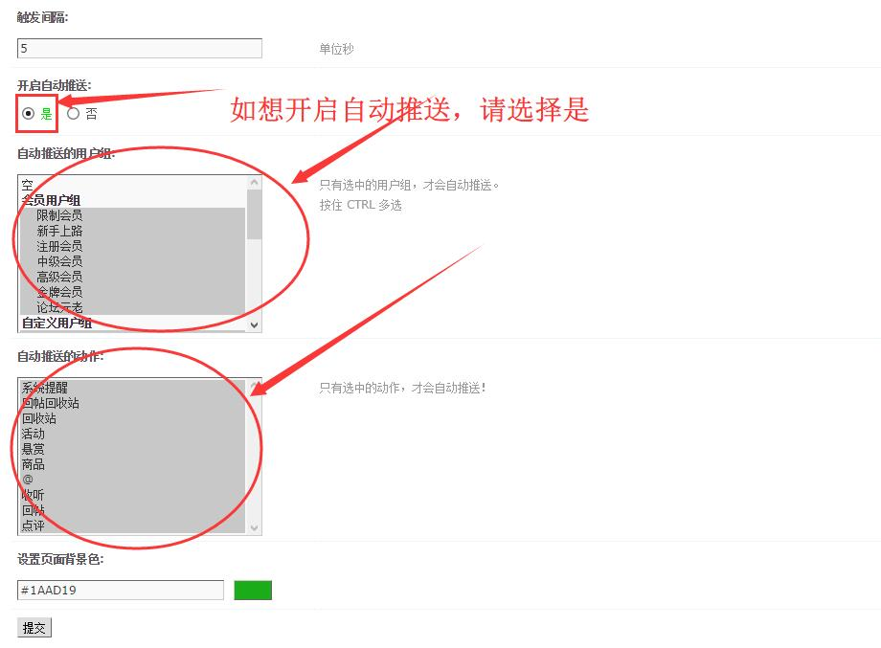   
  
  
**===============================================**  
**7.自动推送，用户可以自由设置是否可以接受消息：**  
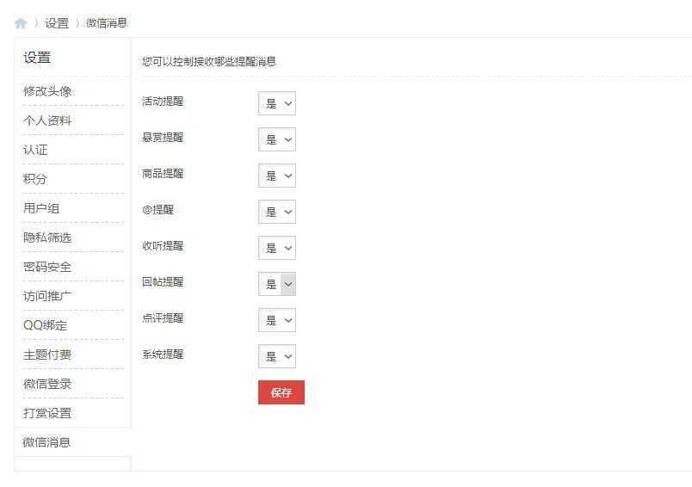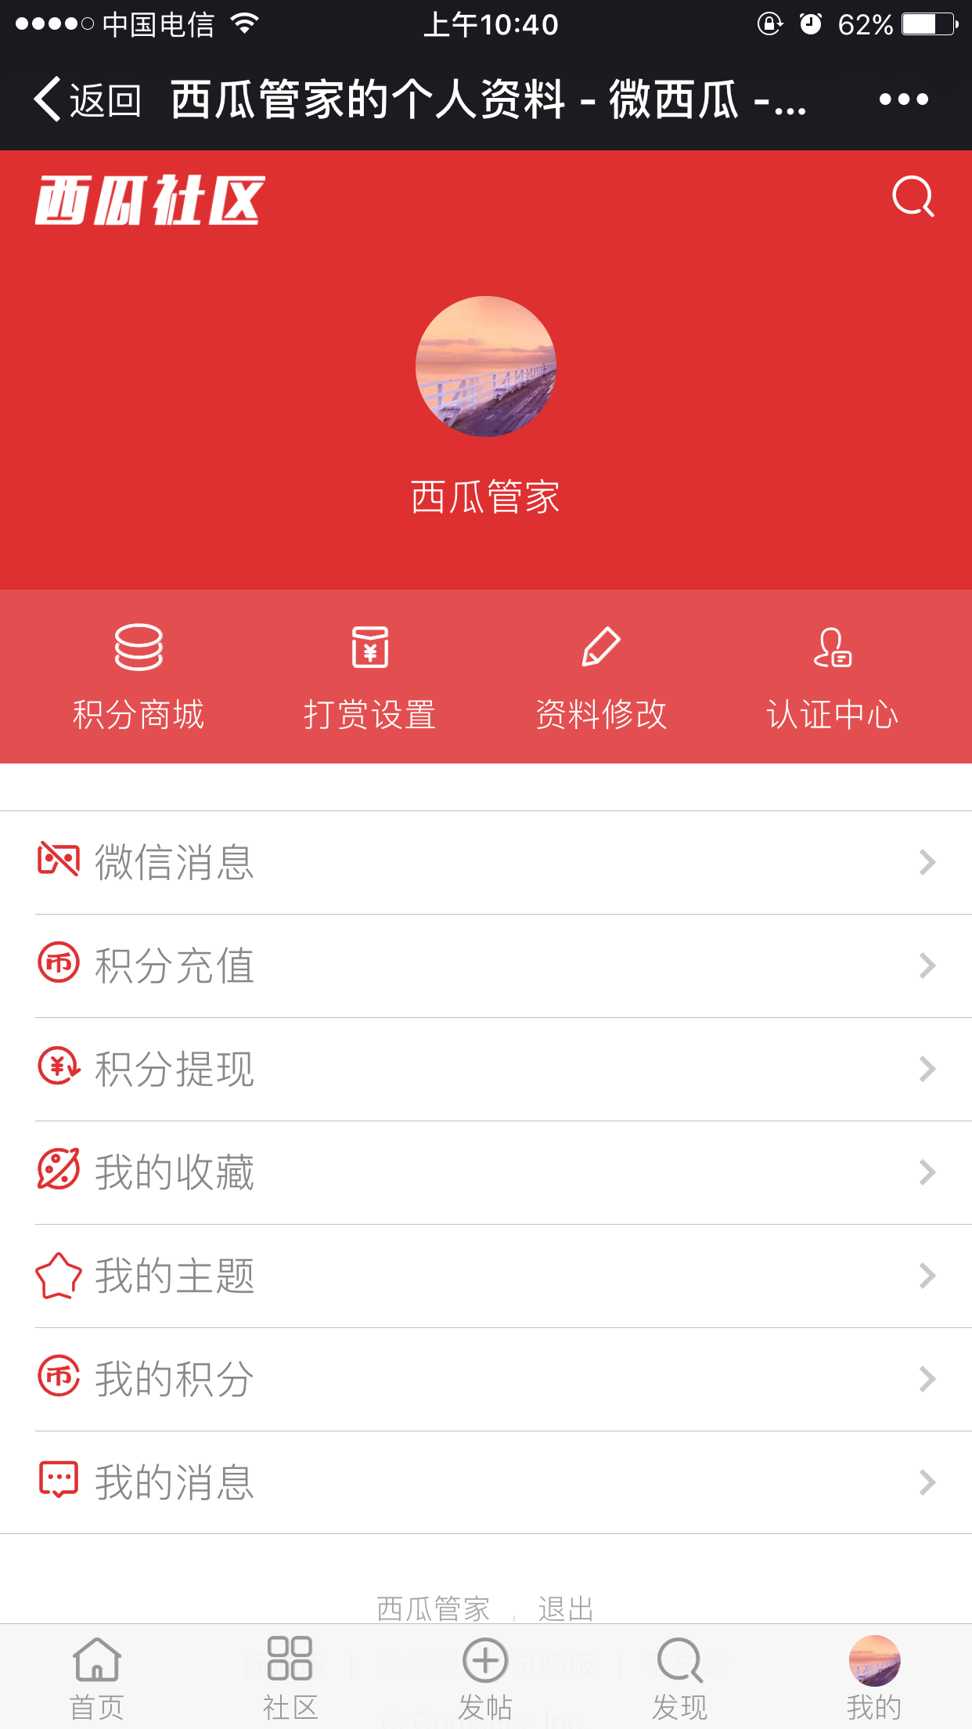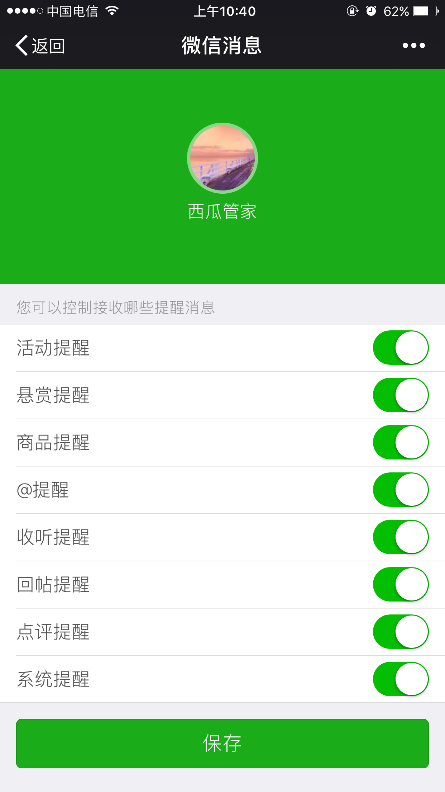   
  
**===============================================**  
8.手动推送（慎用，**滥用模版消息可能会被 微信禁止使用模版消息**） 注意事项：  
手动推送时，模版内的内容 不能为空，必须要填写。可以先发给自己一条测试：  
